1. Podio

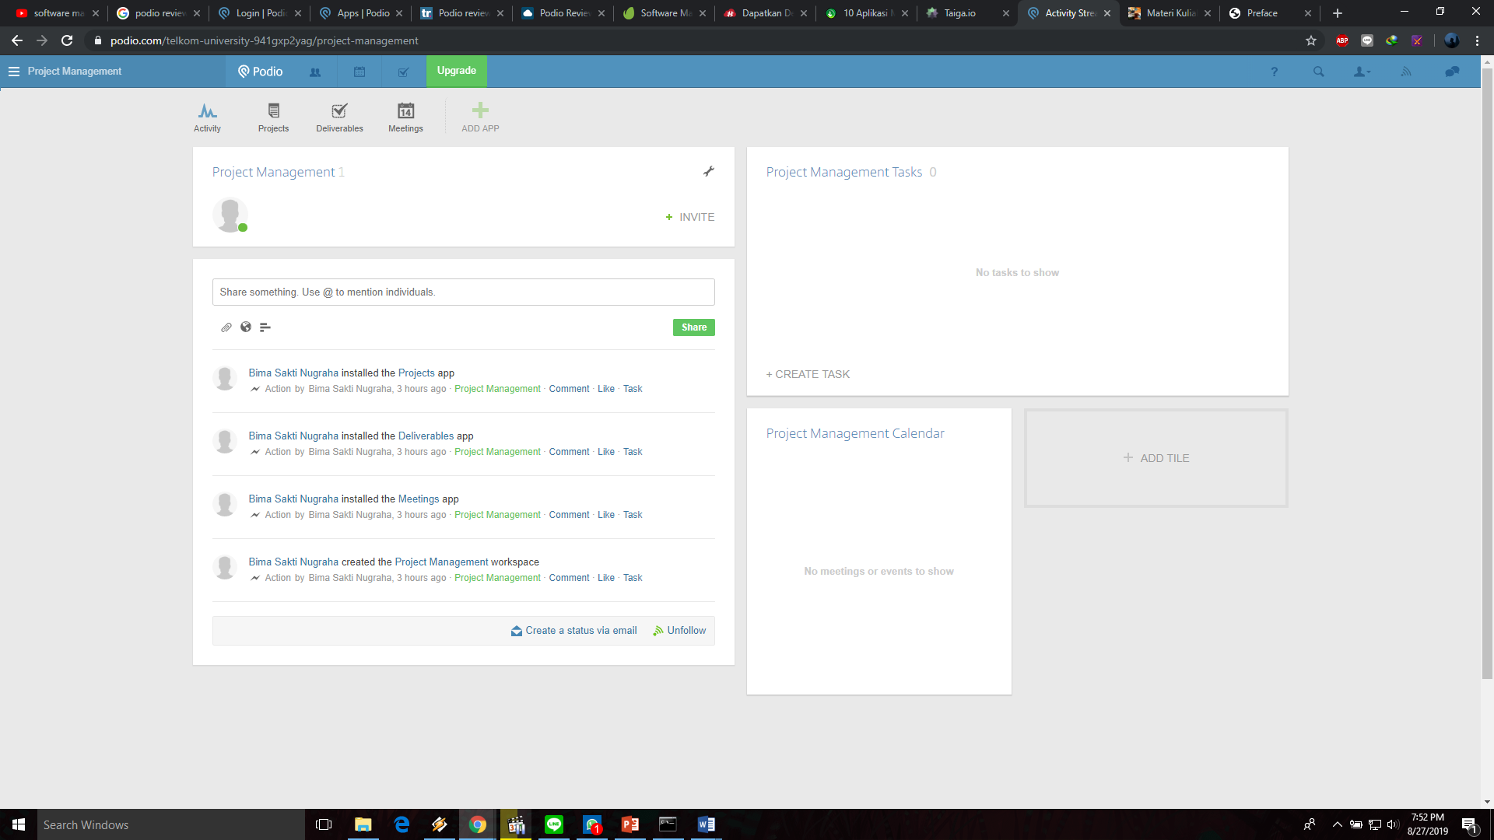

Podio adalah platform manajemen proyek yang menawarkan banyak fitur untuk komunikasi dengan rekan dalam tim. Podio juga memiliki banyak template dan integrase yang tersedia. Beberapa perusahaan besar yang juga menggunakan Podio sebagai platform manajemen proyek adalah Sony, Volvo, dan NFL.

Kelebihan

* Sistem kustomisasi template yang hebat
* User Interface yang menarik
* Penyimpanan yang tidak terbatas
* Harga tidak terlalu mahal

Kekurangan

* Dalam membuat project tidak ada sub tugas
* User Experience yang membuat butuh waktu untuk mencari tahu penggunaan platform

Nilai: 8/10

Kesimpulan:

Podio memungkinkan penggunanya untuk membuat template sesuai keinginan untuk mengelola data. Ada beberapa celah dalam fitur-fiturnya namun secara keseluruhan platform ini mengesankan.  
Jika sebuah perusahaan ingin memulai manajemen proyeknya dengan Podio maka platform ini merupakan pilihan yang baik dengan harga yang tidak terlalu tinggi.

1. Trello

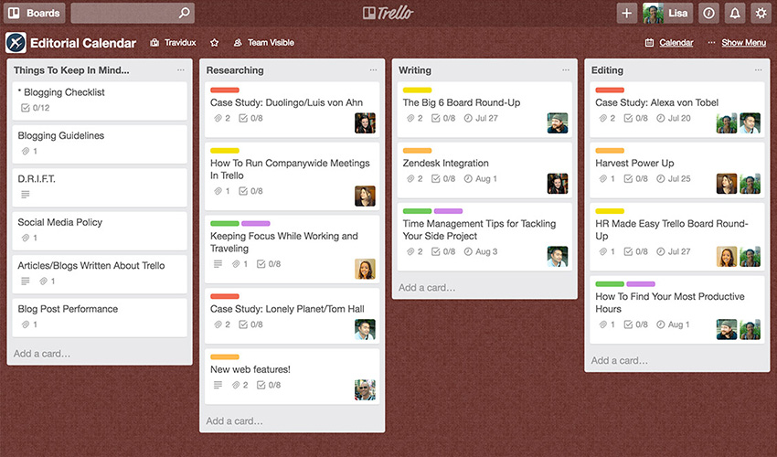

Trello adalah project management software yang memungkinkan pengguna untuk mengatur tugas mereka melalui boards, list, cards, dan alat-alat lainnya. Sistem kartu yang digunakan memungkinkan setiap anggota tim untuk berinteraksi satu sama lain dalam mengerjakan suatu project. Pengguna juga dapat menambahkan komentar, tautan (link), file, dan foto ke Project Card.

Kelebihan

* Versi gratis yang memiliki sebagian besar fitur utama dari Trello
* Proses penggunaannya tidak rumit
* UI/UX yang mudah dilihat dan dipahami
* Memiliki fitur drag and drop

Kekurangan

* Penyimpanan file terbatas pada 10MB
* Jika terlalu banyak list dalam Project Card akan sedikit sulit mengaturnya
* Tidak cocok untuk perusahaan atau proyek besar

Nilai: 8/10

Kesimpulan:

Secara keseluruhan Trello sangat mudah digunakan untuk Manajemen Proyek. Tampilannya yang sederhana dan bersih memudahkan dalam melakukan tasks di Trello. Trello terutama sangat berguna bagi perusahaan-perusahaan kecil yang baru memulai usahanya, bagi organisasi ataupun kelompok apapun yang memiliki proyek-proyek tertentu.